2023年８月10日
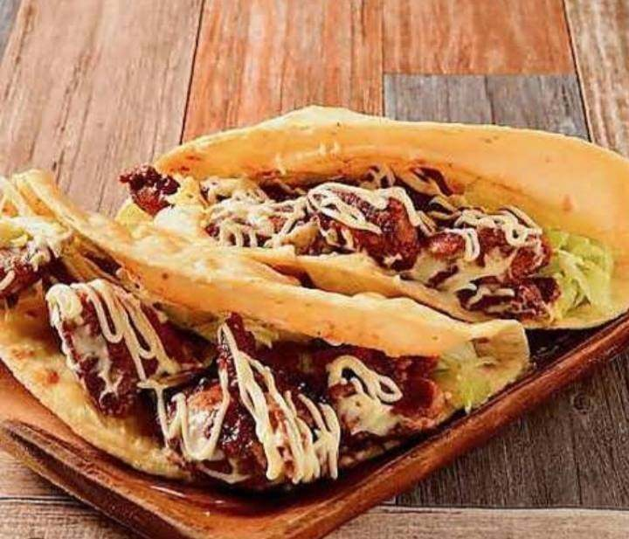
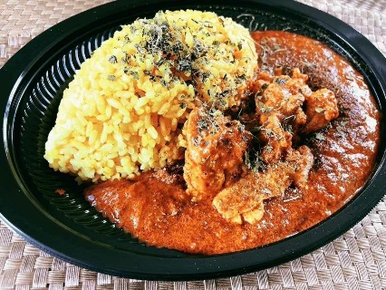
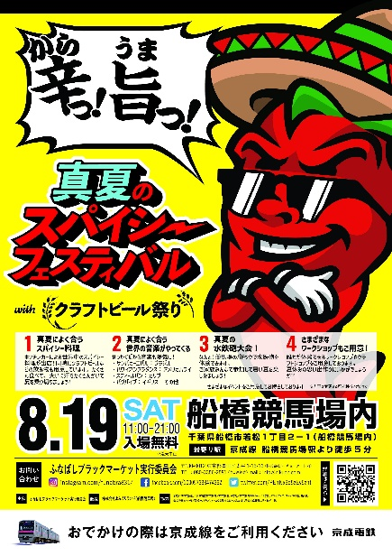
真夏のスパイシーフェスティバルwithクラフトビール祭り
2023年8月19日（土）11時～21時予定
船橋競馬場
入場無料
ふなばしブラックマーケット実行委員会
船橋競馬場

出店店舗＆旨辛グルメが決定！

真夏のスパイシーフェスティバルィバル

８月１９日（土）、

連絡先／ふなばしブラックマーケット実行委員会事務局
℡03‐5608‐2581 http://www.nikuon.com/ info@nikuon.com
㈱トーキョーアートは（墨田区太平）8月10日、８月1９日開催、
真夏のスパイシーフェスティバルに出店する
キッチンカー15台＆旨辛グルメを発表しました！

「肉屋のまかない弁当 やまと」からスパイシー牛タン他、「CLAP」からスパイシーヤンニョムコプチャン、「イージーキッチン」からジャークチキンタコスなどなど。
全部で15店舗の旨辛グルメの競演です！
家族みんなで楽しめるスパイシーなイベント。
ぜひ遊びにいらしてください！

㈱トーキョーアートでは、これからも月に一度のペースで、船橋競馬場を利用したイベントを開催する予定です。
船橋の新たな名所を創造します！
2023年度概要
イベント名：
日 時：
会 場：
入 場 料：
主 催：
後 援：

私たちは、飲食を中心に会場となる街の活性を応援します。

